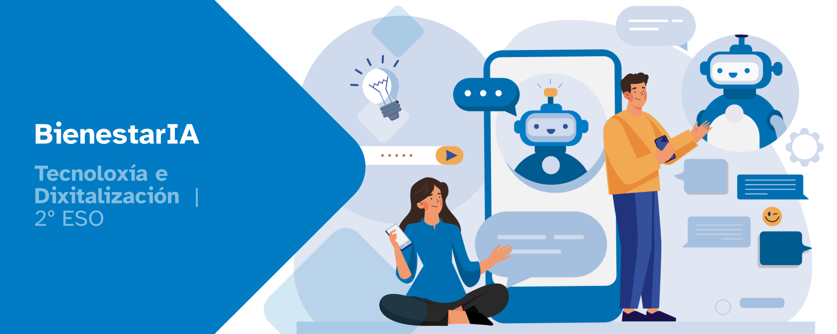
RESUMEN DE CONTENIDOS

Índice
3.1 ¿Qué es la IA? 2
3.2 Como simular la inteligencia humana 3
3.3 Aprender siguiendo instrucciones 4
3.4 Aprender con ejemplos 5
3.5 Instrucciones y ejemplos: unidos para aprender mejor 6
3.6. Un gran poder conlleva una gran responsabilidad 6
3.7. Que has aprendido 8


3.1 ¿Qué es la IA?

Cómo empezó la Inteligencia Artificial
La idea de crear máquinas inteligentes como los humanos es muy antigua. En 1950, Alan Turing propueso el famoso Test de Turing: si una persona habla como una máquina y no sabe que es una máquina, esta ha superado el test. Hoy, los CAPTCHA (cuando marcas “No soy un robot”) son una forma simple de este test.
El término "Inteligencia Artificial" se usó por primera vez en 1956 en la conferencia de Dartmouth. John McCarthy la definió como “una disciplina de la informática y de la ingeniería que se ocupa del diseño de sistemas capaces de realizar funciones asociadas a la inteligencia humana”

La evolución de la Inteligencia Artificial
- 1960-1990: Primeras redes neuronales artificiales (imitan el cerebro) y “sistemas expertos” (ej: medicina, matemáticas). Los ordenadores eran lentos.
- 1997: La supercomputadora Deep Blue vence al campeón mundial de ajedrez, Garry Kasparov. Demostró que las máquinas podían ganar en juegos complejos. Faltaban gran cantidad de datos para poder seguir avanzando con rapidez.
- 2015: Con mejores ordenadores y más datos (Internet) la IA resurge. Como ejemplo, AlphaGo, gana a los mejores jugadores humanos al Go, considerado más difícil que el ajedrez.
- 2020 en adelante (Los sistemas inteligentes actuales)
- Modelos de lenguaje (LLM): Como los que usan los chatbots, capaces de conversar y escribir textos casi como personas. Se usan en educación para personalizar el aprendizaje o como tutores virtuales.
- Medicina: Ayudan a detectar enfermedades en radiografías, predecir riesgos y crear medicamentos.
- Comunicación: Los algoritmos de las diferentes redes sociales o buscadores deciden que noticias vemos. Algunas noticias incluso ya las escribe una IA.
- Industria: Robots que trabajan con humanos, revisan productos y corrigen riesgos solos.
- Programación: IA que ayuda a escribir código, corregir errores o explicarlos.
- Arte y creatividad: IA que crea dibujos, música o historias a partir de texto. A veces esto genera problemas si copia obras de artistas sin permiso.

3.2 Como simular la inteligencia humana
Para construir máquinas inteligentes se probaron varios enfoques . En orden temporal, destacaron dos: el basado en reglas y el basado en datos.

IA basada en reglas
Consiste en darle a la máquina una lista detallada de instrucciones (reglas) para cada situación, como una receta: “Si pasa X, haz Y”.
Un ejemplo son los árboles de decisión: la máquina sigue un camino de preguntas y respuestas hasta llegar a una solución.
Ventaja: Fácil de entender como toma una decisión. Desventaja: No aprende por si sola; hay que programar todas las reglas.

IA basada en datos
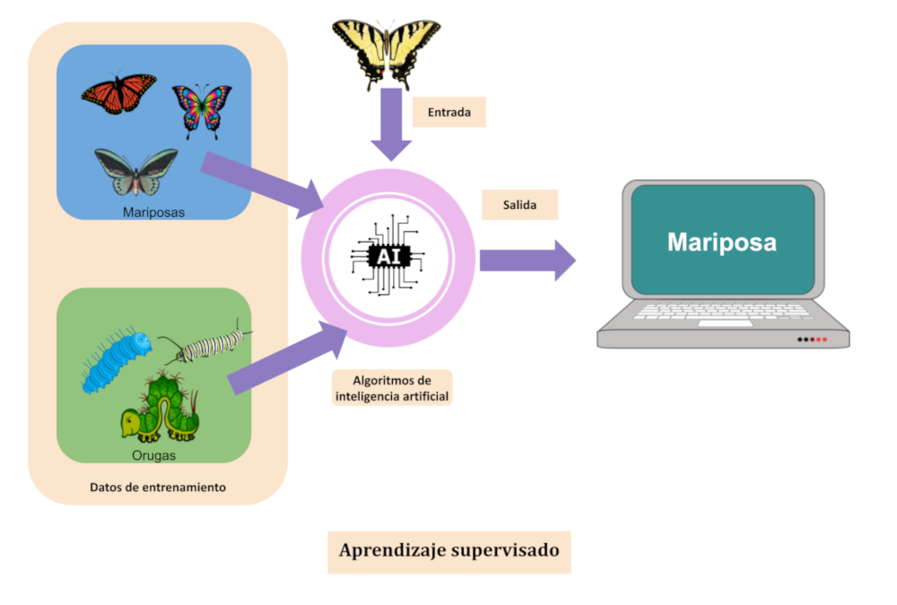
En lugar de reglas se le dan muchísimos ejemplos (datos como imágenes, textos…) para que la máquina aprenda sola, encontrando patrones, como hacemos las personas con la experiencia.
Un ejemplo son las redes neuronales, que imitan como funciona nuestro cerebro y aprenden viendo millones de ejemplos (ej: reconocer gatos viendo muchas fotos de gatos).
Este es el método que utilizan la mayoría de las técnicas actuales, conocido como aprendizaje automático o Machine Learning.
Ventaja: Puede aprender sola y resolver problemas muy complejos. Desventaja: A veces no sabemos como llega a una respuesta (es una “caja negra”) y necesita muchos datos para aprender bien.

Hoy en día: un poco de cada propuesta (Modelos híbridos)
Actualmente se usa una mezcla: el aprendizaje híbrido. Combina lo mejor de los dos mundos:
- Usa datos para aprender y mejorar continuamente (como el Deep Learning, que usa redes neuronales con muchas capas).
- Usa reglas y conocimiento humano para ser más clara, precisa y entender el contexto.
Así, las IA son más eficientes, rápidas y cometen menos errores.
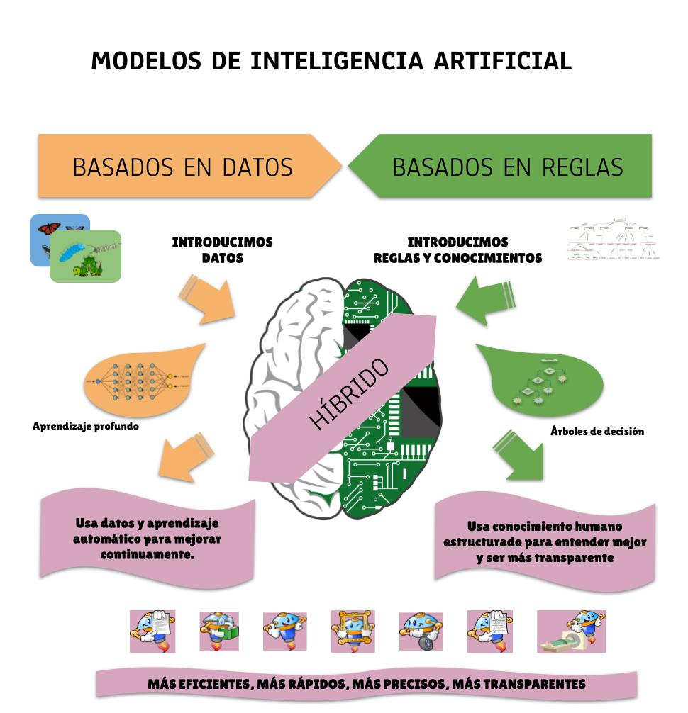

3.3 Aprender siguiendo instrucciones

Aprendizaje basado en reglas
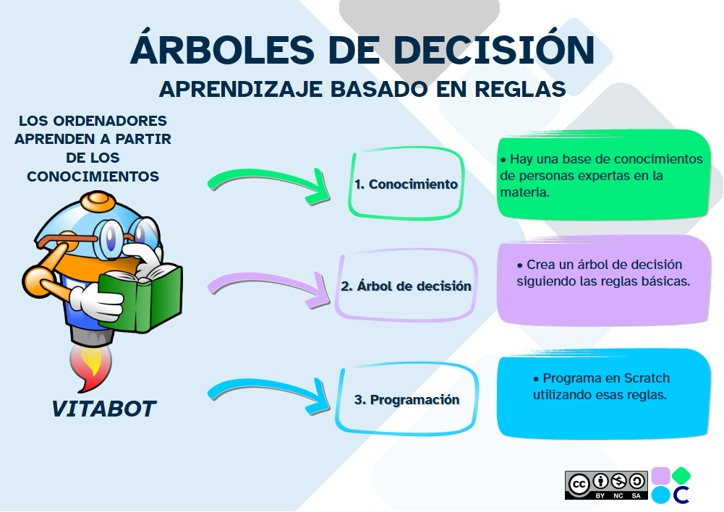
Es como darle a la máquina una receta clara. Se usan “arboles de decisión” (esquemas con opciones para guiar a la máquina.
Se puede programar, por ejemplo, en Scratch, usando bloques de preguntas, condiciones (si pasa esto haz eso, sino haz aquello) y respuestas.

3.4 Aprender con ejemplos
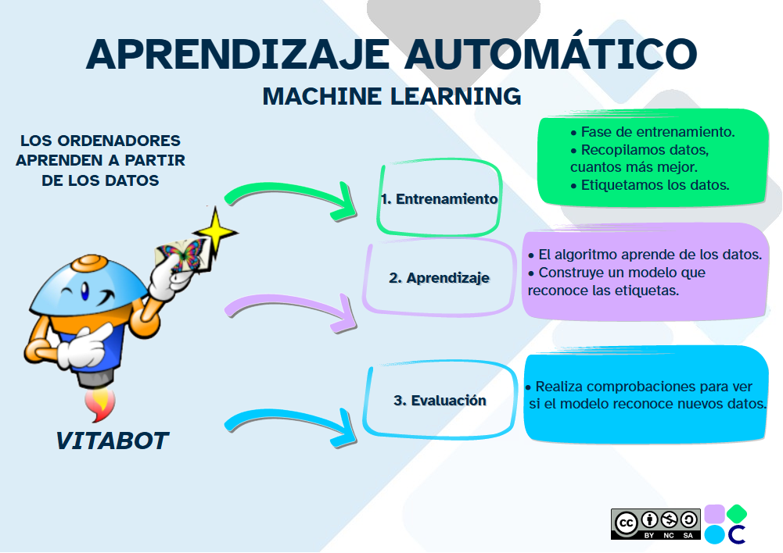

¿Cómo entrenar una IA con datos?
Es como aprender a encestar en baloncesto: no bastan las instrucciones, hay que practicar con muchos tiros (ejemplos).
Se le dan muchos datos reales a la IA para que descubra patrones y mejore sola

Conoce al genio de Learning ML y entrena con datos
Herramientas como LearningML permiten entrenar modelos de IA con tus propios datos (textos o imágenes). Los pasos serían: crear un proyecto, darle datos para entrenar, dejar que la IA aprenda, y probar si funciona bien.

3.5 Instrucciones y ejemplos: unidos para aprender mejor

Aprendizaje híbrido
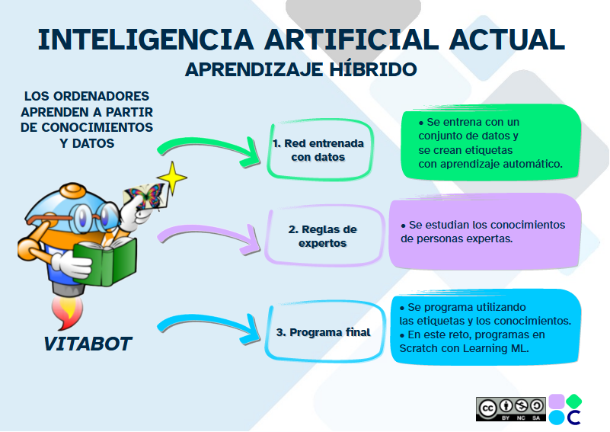
Es la forma más potente: mezclar datos reales (ejemplos) con reglas claras (instrucciones). Así las máquinas son más precisas y se adaptan mejor.

3.6. Un gran poder conlleva una gran responsabilidad

La IA, el nuevo superpoder
La IA está en todas partes (recomendaciones, filtros…) Es un gran poder, pero debemos usarla de forma justa, segura y ética, conociendo sus desafíos.
Sesgos: La IA aprende de los datos que le damos. Si esos datos no representan bien a todos o reflejan prejuicios del mundo real, la IA también lo aprenderá. Es lo que se llama sesgo.
Ejemplos reales:
- IA que reconoce peor caras de piel oscura porque se entrenó con más fotos de piel blanca, llevando a identificaciones erróneas.
- Sistemas que descartaban a mujeres para trabajos porque aprendieron de datos antiguos donde había muchos más hombres en esos puestos.
Si usamos mal los datos, estamos entrenando mal el poder de la IA. Y como ocurre con todo gran poder implica una gran responsabilidad.
Privacidad: Todo lo que hacemos online (búsquedas, clics, videos...) deja una huella digital que la IA recoge y analiza para aprender de nosotros y predecir nuestro comportamiento. Esto plantea preguntas importantes: ¿sabemos que datos compartimos y cómo se usan? ¿estamos de acuerdo?.
Engaños: La IA puede crear deepfakes (vídeos, imágenes o audios falsos muy realistas que manipulan la apariencia o la voz de alguien. También se usa para propagar bulos (fake news) generando noticias inventadas, imágenes falsas o usar “bots” (cuentas automáticas) para difundir desinformación. La mejor defensa es el pensamiento crítico: no te creas todo y comprueba las fuentes.
El futuro laboral: Las máquinas son buenos en tareas repetitiva (automatización). Algunos trabajos cambiarán, y las personas se centrarán en lo que la IA no tiene; empatía, creatividad, intuición y tomar decisiones en situaciones complejas. Surgirán nuevos empleos ligados a la IA (entrenadores, diseñadores, expertos en ética…). Serán claves habilidades como trabajar en equipo y el pensamiento crítico.
Decisiones: La IA toma decisiones que nos afectan (qué ves online, cómo actúa un coche autónomo). Algunas son complicadas y tienen consecuencias éticas.
Si una IA toma una decisión injusta, ¿quién tiene la culpa: quién la programó, la empresa, la IA? Es un debate importante.

¿Cuánto consume la IA?
Aunque no lo parezca, la IA consume muchos recursos:
- Electricidad: Generar una imagen con IA puede gastar tanta electricidad como cargar un móvil. Los centros de datos donde “vive” la IA consumen muchísimo. Si la energía no es renovable, contamina.
- Materiales y Basura electrónica: Fabricar los chips potentes para la IA usa materiales raros y mucha energía/agua. La tecnología avanza rápido y se genera mucha basura electrónica (ordenadores y chips viejos).
- Agua: Los centros de datos usan grandes cantidades de agua para enfriar los ordenadores (hasta medio litro de agua por una conversación con IA).
- IA ecológica: Pero la IA también puede ayudar al planeta: ahorrando energía, vigilando bosques, buscando materiales sostenibles o prediciendo desastres. El reto es en usarla con responsabilidad, pensando en el planeta.

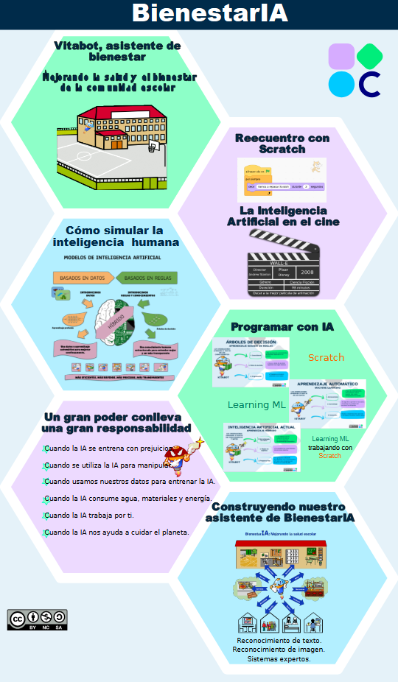
3.7. Que has aprendido

Atribución de los recursos incorporados al documento
Recursos incorporados por orden de aparición y página:
Páxina 3: Elaboración propia (proxecto cREAgal) a partir de elementos con licencia compatible. Aprendizaje automático (CC BY-NC-SA 4.0)
Páxina 4:Elaboración propia (proxecto cREAgal) a partir de elementos con licencia compatible. Modelo híbrido (CC BY-NC-SA 4.0)
Páxina 5: Elaboración propia (proxecto cREAgal) con obra de Schade para OpenClipart. Infografía aprendizaje basado en reglas (CC BY-NC-SA 4.0)
Páxina 5: Elaboración propia (proxecto cREAgal) con obra de Schade para OpenClipart. Infografía Machine Learning (CC BY-NC-SA 4.0)
Páxina 6: Elaboración propia (proxecto cREAgal) con obra de Schade para OpenClipart. Infografía Inteligencia Artificial Actual (CC BY-NC-SA 4.0)
Páxina 8: Elaboración propia (proxecto cREAgal) a partir de elementos con licencia compatible.. Infografía del proyecto (CC BY-NC-SA 4.0)

“BienestarIA”, do proxecto cREAgal, publícase coa Licenza Creative Commons Recoñecemento Non-comercial Compartir igual 4.0

